Электронный журнал


Обучение по охране труда / обучение работников
Очистка крыши от снега: чему обучать исполнителей
Сергей ПАНАСКИН
преподаватель по направлению "Высота", инструктор по промышленному альпинизму
Главное в статье
- Высота ограждения крыши подскажет, нужно ли обучать работников
- После обучения работник должен пройти обязательную стажировку минимум в 2 смены
- Выбирать учебный центр надо ответственно
- Для временных работ можно нанять специалистов по договору, только надо проверить все документы

Зима уже в разгаре, и к обычным работам на высоте теперь добавится еще одна: очищать крыши зданий от снега и сосулек. У многих руководителей возникнут вопросы: кого можно отправить для работы на крыше, нужно ли обучать персонал работам на высоте? Ответы на эти и другие вопросы вы найдете в статье.

Чему обучать сотрудников перед работой на крыше

Обратите внимание
Крыши производственных зданий должны иметь ограждение высотой не менее 0,6 м, а жилых зданий — более 1,2 м (п. 8.3 СНиП 31-01-2003 и п. 2.2.27 ПОТ РО 14000-004-98)

Работников, очищающих крыши от снега, не нужно обучать правилам охраны труда на высоте, если ограждение крыши выше 1,1 м. Если ниже 1,1 м или ограждение отсутствует, то обучать необходимо. Рассмотрим второй вариант, поскольку в большинстве случаев крыши не имеют ограждений высотой более 1,1 м.
Поскольку крыша обычно находится на высоте более 5 м, работнику нужно иметь одну из групп безопасности (п. 11 Правил охраны труда при работе на высоте, утв. приказом Минтруда России от 28 марта 2014 г. № 155н). Персонал, который работает на высоте более 5 м без инвентарных лесов и подмостей (а также с применением систем канатного доступа), делят на 3 группы по безопасности работ на высоте. Как распределяют работников по группам, указано в табл. 1.
Таблица 1. Группы безопасности работ на высоте без лесов и подмостей
1-я группа | Работники в составе бригады или под непосредственным контролем назначенного руководителем работника
2-я группа | Мастера, бригадиры, руководители стажировки, а также работающие по наряду-допуску
3-я группа | Специалисты  – ответственные за безопасную организацию и проведение работ на высоте (и за проведение инструктажей);  – обслуживающие СИЗ; ответственные руководители работ на высоте по наряду-допуску;  – специалисты по охране труда и др.

С чем надо ознакомить работников, которых впервые допускают к работе на высоте, показывает схема 1.
Схема 1. Что должен изучить работник до начала работ на высоте
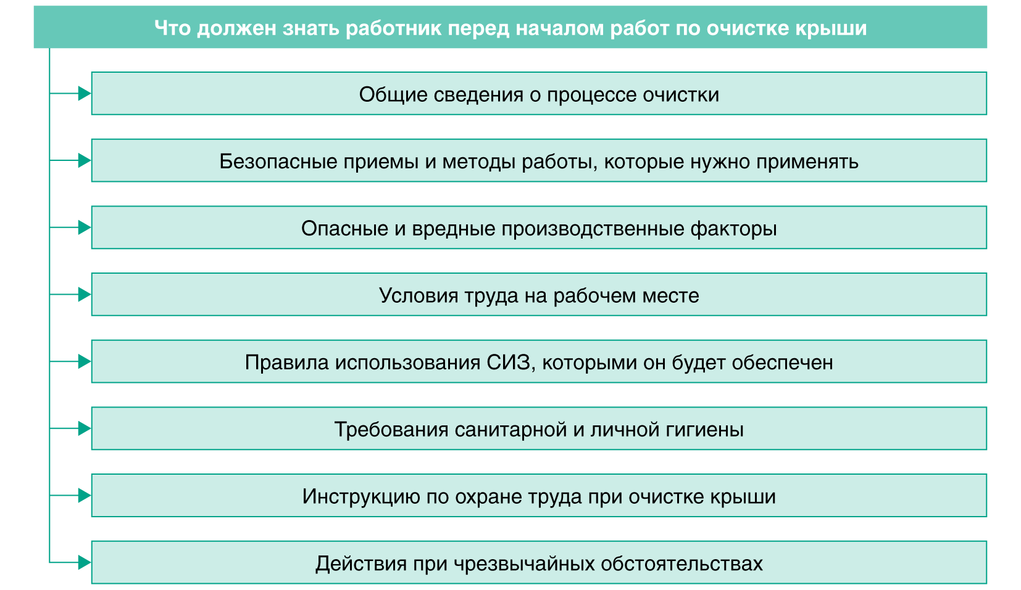
Работающий на высоте должен знать обстоятельства и характерные причины несчастных случаев (аварий, пожаров, производственных травм) и свои действия в таких ситуациях. Работников надо обучить, как применять на участке средства тушения пожара, противоаварийной защиты и сигнализации.
Люди, которые будут работать на высоте, должны обладать и практическими навыками. Основные умения высотника показаны на схеме 2.
Схема 2. Что должен уметь работник
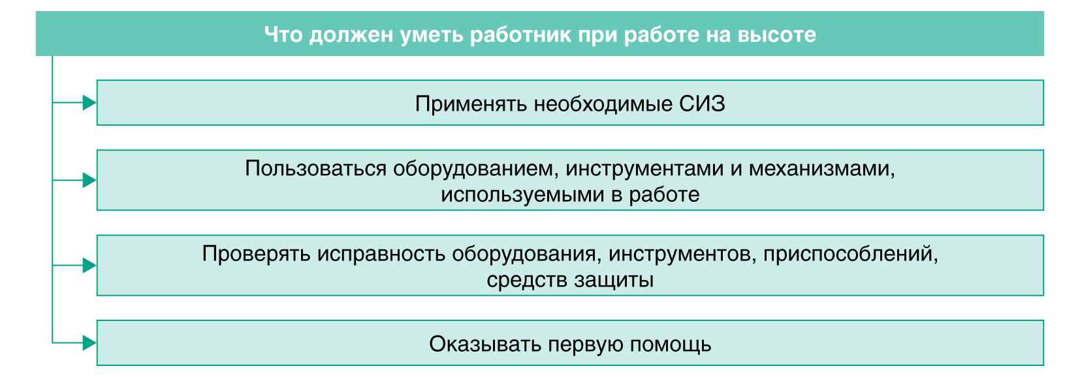
После обучения безопасным методам и приемам выполнения работ на высоте проводят экзамен. Но успешной сдачи экзамена недостаточно для допуска к работе.
Работник обязательно должен пройти стажировку. Ее цель — закрепить теоретические знания безопасной работы и получить практические навыки и умения непосредственно на рабочем месте.
Продолжительность стажировки устанавливает работодатель (или уполномоченное им лицо), она должна быть не менее двух рабочих дней (или смен).
Как видно, работник должен многому научиться и многое уметь, прежде чем поднимется на высоту.

Где обучать безопасности на высоте

Обратите внимание
По мнению Минтруда России, стажировку работников с группой безопасности должен проводить учебный центр, который обучал сотрудника (письмо Минтруда России от 11 июля 2016 г. № 15–2/ООГ/2464)

Безопасность работ зависит от качеств обучения персонала. Поэтому и учебный центр лучше выбирать вдумчиво.
Во-первых, обучение работам на высоте можно проходить только в организации, у которой есть аккредитации в Минтруде России на обучение охране труда и лицензия на образовательную деятельность.
Во-вторых, можно выбрать более низкую плату за обучение или сжатые сроки. Но на сегодняшний день цены на обучение в разных учебных центрах не слишком отличаются. А вот экономить время на обучении не стоит, ведь ответственность за неверные действия персонала несет работодатель.
Поэтому у учебного центра должны быть:
1. Лицензия на обучение.
2. Аккредитация на обучение по охране труда.
3. Учебные программы.
4. Срок обучения минимум 72 ч.
5. Методологическая база для обеспечения учебного процесса (материалы, пособия).
6. Полигон, имитирующий разнообразные производственные и технические модули для отработки технологических приемов и практических навыков при работе на высоте.
Также в хороших учебных центрах перед приемом на обучение кандидатов проверяют на профессиональную пригодность для работы на высоте с помощью психологического тестирования.

Если нет возможности учить свой персонал
Очистка крыши от снега — это разовая задача. Поэтому не всегда имеет смысл обучать своих работников правилам охраны труда при работе на высоте. Для этого можно нанять уже подготовленных работников.
Заключите гражданско-правовой договор:
- с гражданином, который имеет все необходимые допуски;
- организацией, которая отправит своих обученных работников выполнять работы на высоте.
Так работодатель снимает с себя часть ответственности, например, за обучение по охране труда.
О том, кто и как будет обеспечивать безопасность работ на крыше здания, нужно подробно описать в договоре подряда. Документы, которые должны быть оформлены до начала работ на высоте, перечислены в табл. 2.
Таблица 2. Документы, которые нужны до начала работ
№ | Документ | На что обратить внимание
1 | Договор подряда | В документе должны быть указаны все необходимые обязанности и ответственность сторон по поводу безопасного выполнения работ
2 | Медицинское освидетельствование о пригодности работника к работе на высоте | Дату, до которой действуют результаты медосмотра
3 | Удостоверение о допуске к работе на высоте | Должна быть указана группа по безопасности: 1, 2 или 3
4 | Удостоверение об обучении правилам охраны труда | Проверить срок действия
5 | Сертификаты на используемое снаряжение и СИЗ | Уточнить наличие и срок годности снаряжения и СИЗ

Подобная въедливость может показаться излишней. Однако примеры убедят вас в правильности такого поведения.
Пример. Два несчастных случая, связанные с уборкой снега с крыш, произошли в один день в Москве.
Первый произошел с 35-летним москвичом. Он несколько лет возглавлял бригаду промышленных альпинистов, но в этот день не закрепил страховку, поскользнулся и упал вниз с высоты 65 метров. Произошедшее квалифицировали как несчастный случай.
Второй случился с 41-летним приезжим, который работал сантехником. Его привлекли к очистке кровли обещанием дополнительно быстро заработать. Во время уборки снега он поскользнулся на покатой крыше и сорвался вниз с высоты восьмого этажа. От полученных травм скончался на месте. У бригады в тот день вообще не было страховочных поясов. В этом случае возбудили уголовное дело.

Кто может работать на крыше
Проводить работы на высоте могут сотрудники с 18 лет, которые прошли обязательные предварительные и периодические медицинские осмотры.
Квалификацию подтверждает документ о профессиональном образовании или о квалификации.
Работников можно допустить к работе на высоте после:
- инструктажа по охране труда;
- обучения безопасным методам и приемам выполнения работ;
- обучения и проверки знаний требований охраны труда.

Работа на высоте в любое время и в любом месте — тяжелое и рискованное занятие. Наибольший риск возникает зимой, когда крыши скользкие. Нарушение требований безопасности часто приводит к человеческим жертвам. Поэтому не пренебрегайте правилами охраны труда при работе на высоте. Если работники хорошо обучены, риск несчастного случая снижен до минимума.

